‧Mycard Printer瀏覽器元件安裝流程‧
- 先至控制台移除舊版mycard printer
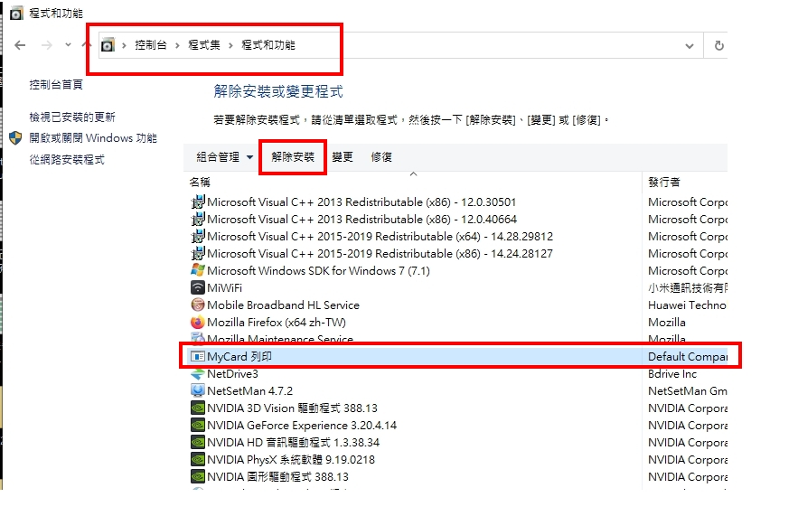
- .確認工作管理員裡舊版mycard printer已無執行
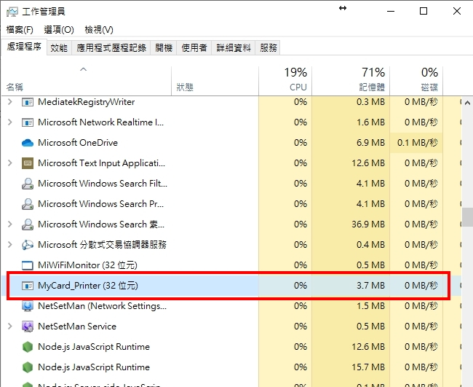

- 進入此連結http://download.ad.soft-world.com/ePlayMyCardPrinter/publish.htm
點選安裝即下載完成
- 詳細安裝步驟參考↓
- 點選安裝
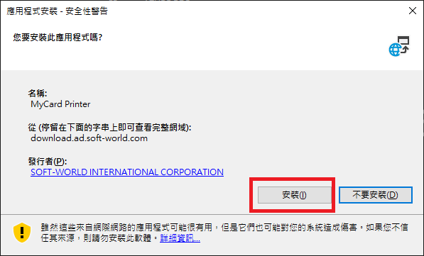
- 跑到100%即完成安裝,完成後可到工作管理員查看有無執行
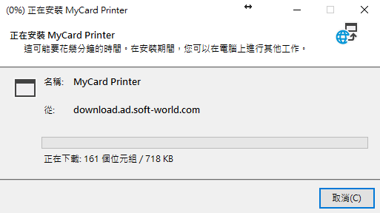

檢查方式:
- 按Ctrl + Alt + Delete > 工作管理員 > 處理程序(背景執行程式)，看到 MyCard_Printer，則代表安裝成功~
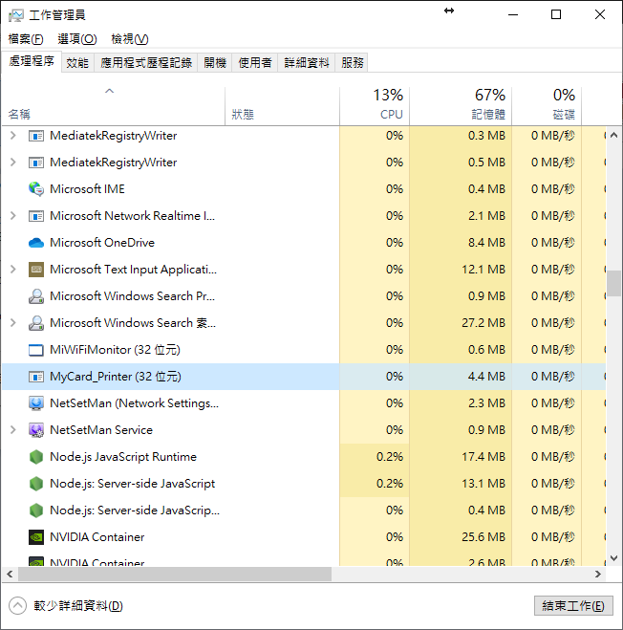

疑難排解
- 新版套件安裝完成，若售卡頁依然跳出＂error未偵測到感熱紙列應程式＂
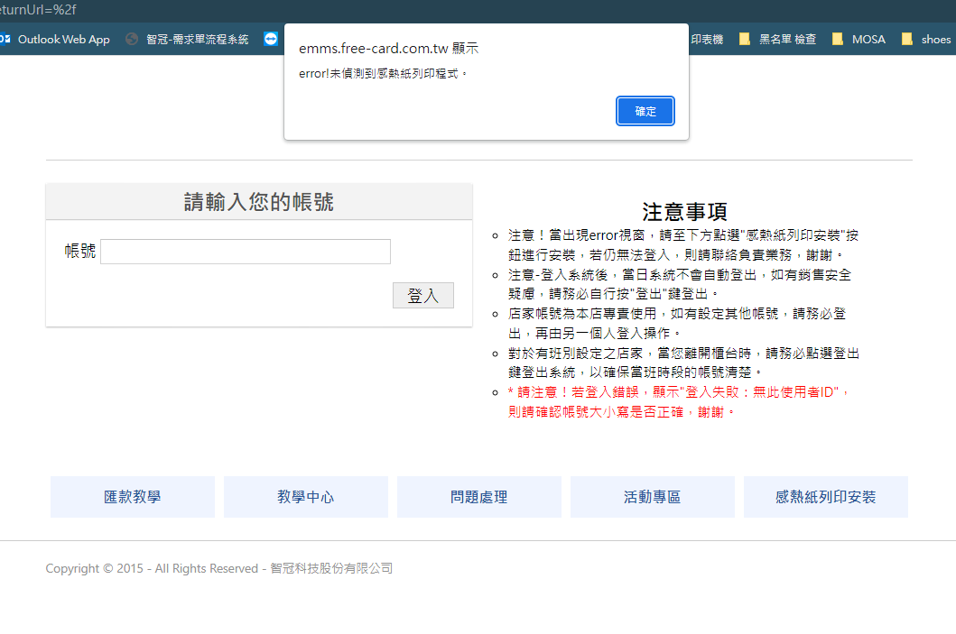
請先到工作管理員確認套件是否有在背景執行,如果有,請將chrome的cookie等記錄清除後再試一次,如果背景沒執行,請重新安裝新版套件
- Chrome cookie清除步驟
- 打開設定,點選隱私權和安全性,點選清除瀏覽資料
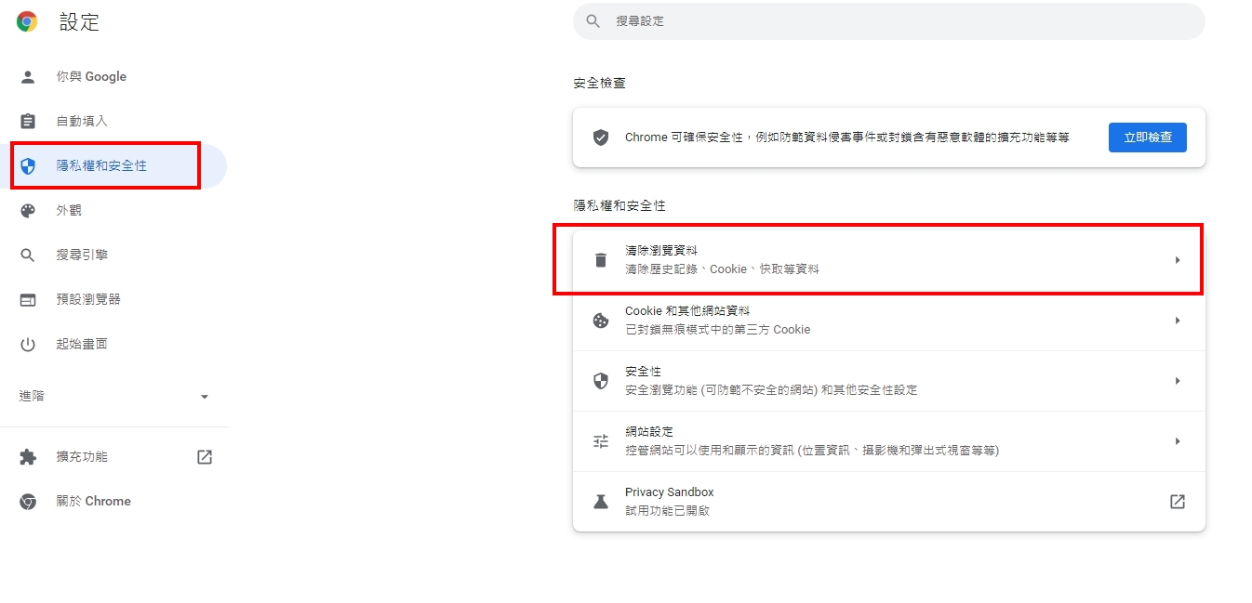
- 點到進階,勾選圖中三項,將時間範圍選擇”不限時間”後,點選清除
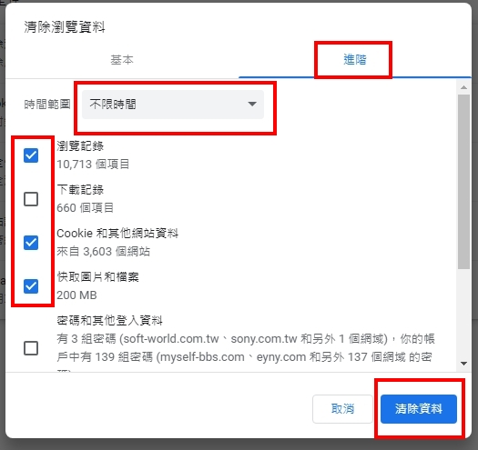
若以上操作chrome依然顯示error訊息,請使用無痕瀏覽器開啟或是更換成火狐瀏覽器嘗試
- 若可登入,但列印時跳出此錯誤訊息,請至控制台\硬體和音效\裝置和印表機檢查PD290印表機名稱是否被異動,請重新將名稱改回PD290
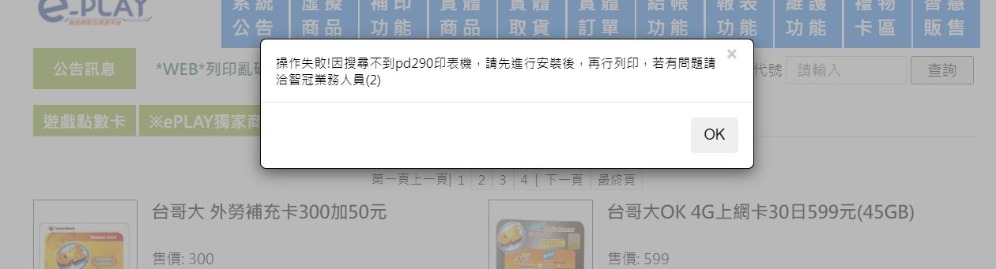

- 若是下載完新版套件卻無法安裝並跳出此視窗,請檢查店家防毒軟體是否在阻擋,將新版Mycard printer將入例外後再重新執行安裝即可
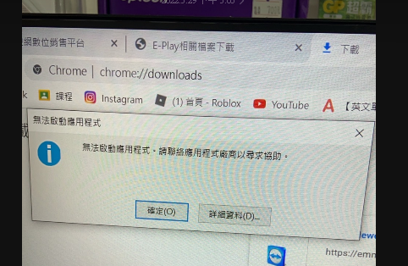
檢查防毒軟體有無阻擋紀錄,會被部分防毒誤判如下圖
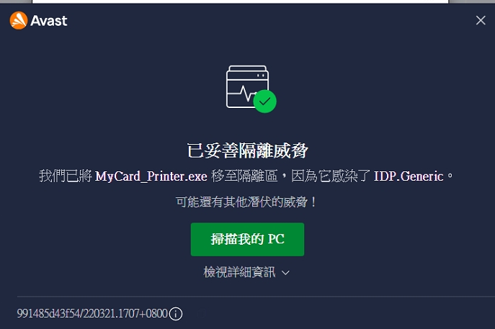
新版程式會被部分防毒軟體誤判成病毒,請至隔離區,將被隔離的Mycard printer加入例外清單
